三星國小101學年度性別平等教育教學活動照片
學校名稱： 三星國小
活動名稱：三星國小101學年度性別平等教育教學活動照片
辦理日期：101.10.02
舉辦地點：三星國小各班教室
參加對象：三星國小全體學生
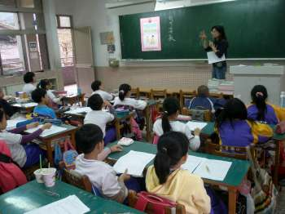  說明：班級實施性別平等教育情形 | 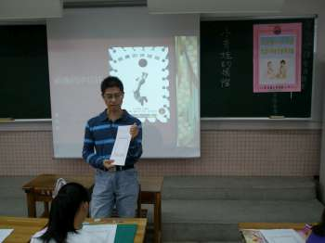說明：班級實施性別平等教育情形
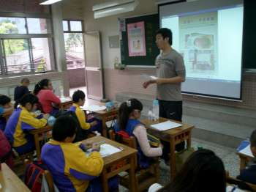說明：班級實施性別平等教育情形 | 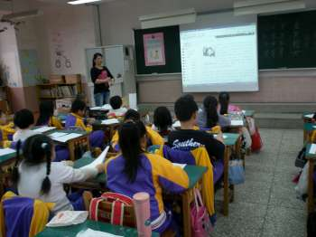  說明：班級實施性別平等教育情形

